Ministère de l'enseignement supérieur et de la recherche scientifique Université Mohamed Khider – Biskra

Département des sciences commerciales
Module : Informatique 2
2 ème années sciences commerciales
Année universitaire 2019/2020
POWERPOINT
باوربونت

R .MERABET

Contenu du COUR:

Présentation de Power Point
- Présentation Générale :
Microsoft PowerPoint est l’un des logiciels de la famille Microsoft Office (Word, Excel, Access, etc.). Il s’agit d’un outil de présentation assisté par ordinateur (PAO) permettant de préparer des supports de présentation qui pourront être utilisées lors d’exposés. Il offre des fonctionnalités très avancées d’affichage dynamique, de création d’animations, d’insertion d’objets divers au sein des présentations.
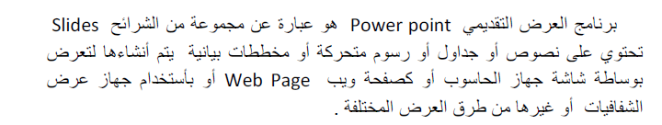
- Exécuter Power Point :
Windows permet de lancer une application de différentes façons. La plus simple est de cliquer sur le menu Démarrer (en bas à gauche de l’écran).
Cliquer sur le programme PowerPoint du menu démarrer/tous les programmes.
L’écran d’accueil de power point apparait :
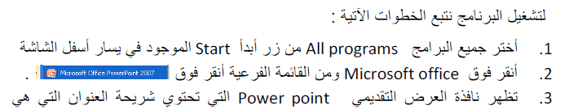
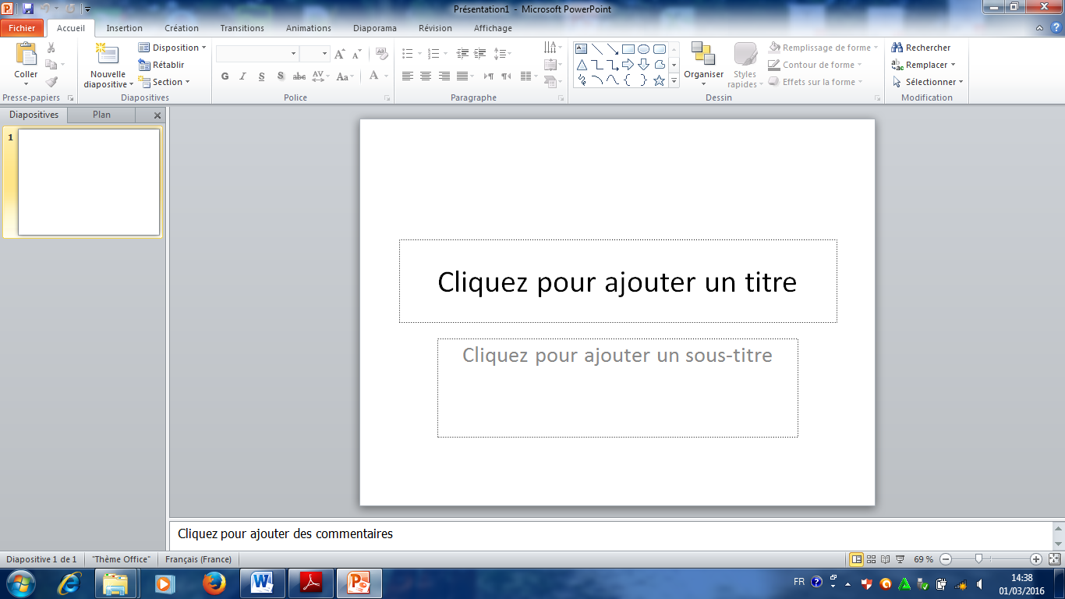

- Présentation des outils de travails :
3.1 Les éléments de l’interface :
L’interface de power point rappelle celle des autres applications Windows :

6 5 4 3 2 1

5

7 8 9 10 11

Ecran principal de Microsoft PowerPoint 2010.

1. Boutons | utilisés pour réduire, agrandir ou fermer la fenêtre de power point.
2. Barre de titre | Contient le nom du programme et le nom du fichier courant.
3. Ruban | Zone située dans la partie supérieure de le fenêtre du programme, où vous pouvez choisir des commandes
4. Onglet de commandes | Les commandes sont regroupées et affichées ensemble, ce qui vous permet de les trouver lorsque vous en avez besoin
5. Barre d’outils Accès rapide | Barre d’outils unique et standard proposée dans le ruban, pour accéder instantanément aux commandes les plus utile (comme enregistrer…)
6. onglets plan et diapositives | Vous permettent de basculer entre le plan des diapositives et les diapositives affichées sous forme de miniatures
7. Barres d’états | Affiche des indications sur les manipulations en cours
8. Volet Diapositives | Pour ajouter aux diapositives des textes, images, tableaux, graphiques, objets dessinés, zone de texte, films , sons, liens hypertexte et animations.
9. Volet commentaires | Dans le quel vous pouvez tapez des notes que vous souhaitez joindre à une diapositive
10. Modes d’Affichages | Normal, Trieuse de diapositives et Diaporama
11.Zoom et curseur de navigation | Pour agrandir ou réduire l’affichage

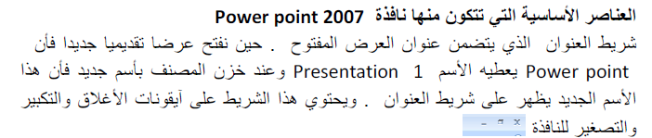
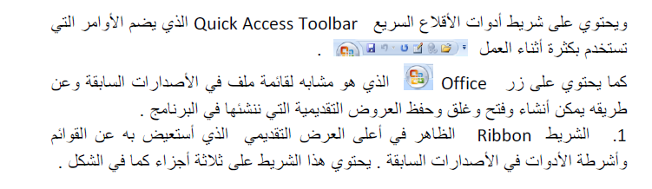
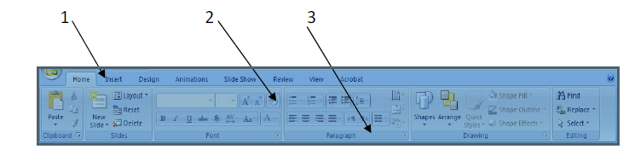
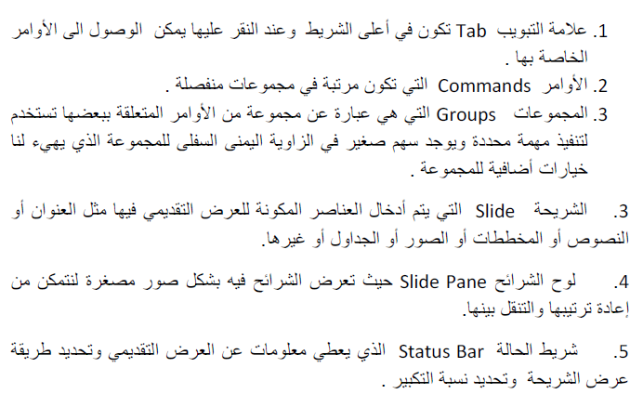
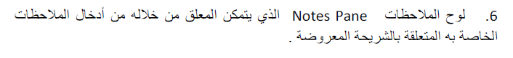

Opérations sur les Présentations

Les Opérations sur les Présentations :
- Nouvelle présentation : pour créer une nouvelle présentation il faut suit :
- Cliquer sur le bouton fichier (ou bouton office)
- Cliquer sur l’option nouveau sur nouvelle présentation.
- Une boite de dialogue apparait /choisir nouvelle présentation/ créer
- L’écran suivant apparaît en mode normal et l’onglet diapositives est activé :

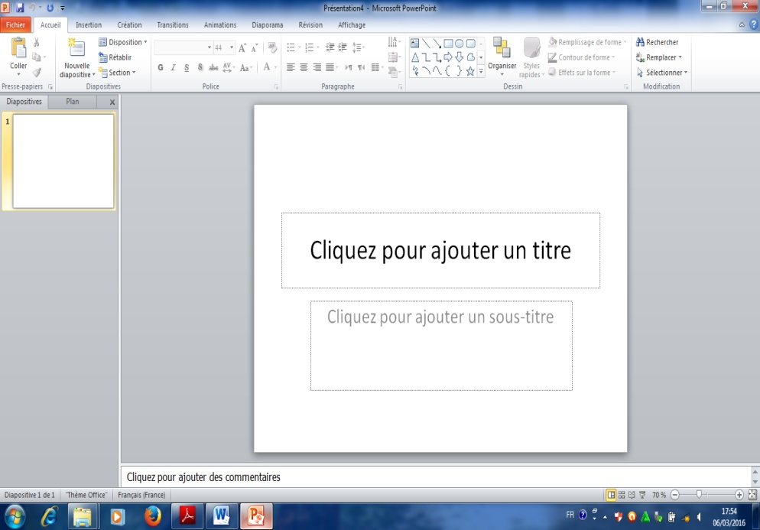
Diapositives de titres

- Sous l’ongletAccueil, dans le bouton diapositives, cliquer sur la petite flèche de l’outil disposition.
Choisir une Disposition
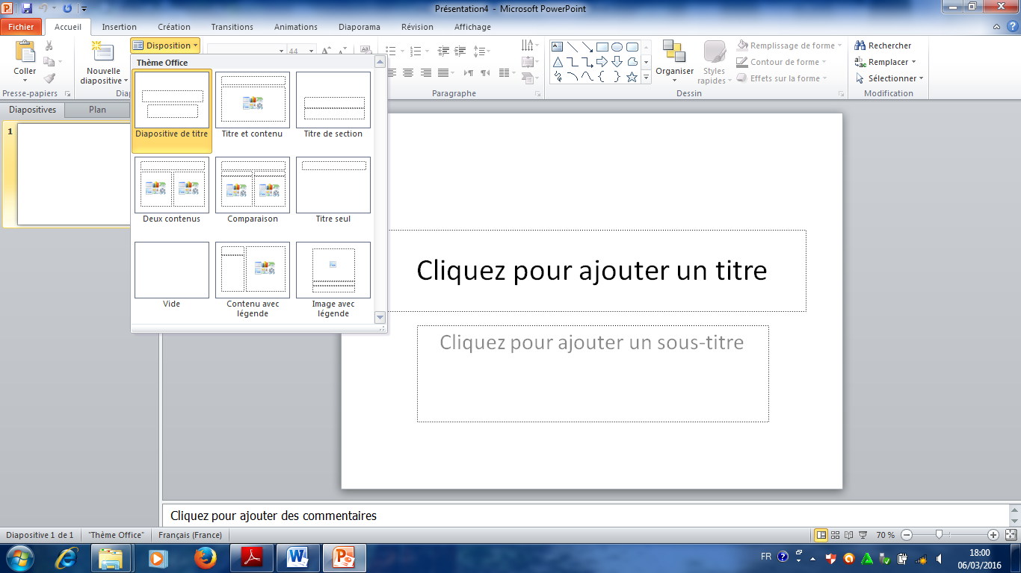
- Sélectionner une disposition de votre choix dans la galerie qui s’affiche.
- Une fois que vous avez sélectionné le type de diapositive que vous souhaitez créer, vous devez commencer par y insérer le texte.
- Pour sortir de la zone de texte, cliquer en dehors de celle-ci
- Ouvrir une présentation :
- Cliquer sur le bouton office, puis cliquer sur ouvrir
- Cliquer sur l’outil ouvrir de la barre d’outils d’accès rapide.
- Ou bien directement sur le raccourci du clavier Ctrl+M.
- Ouvrir une présentation existante :
- Ouvrez PowerPoint.
- Cliquez sur le menu Fichier.
- Cliquez sur l’intitulé de la présentation.
- Enregistrer une présentation :
Vous disposez de plusieurs possibilités pour enregistrer une présentation :
Pour enregistrer une présentation, cliquez dans la barre d’outils Accès rapide sur le bouton Enregistrer.
Un fichier PowerPoint 2010 a pour extension .pptx (PowerPoint).
Enregistrer une copie:
- Cliquer sur fichier, puis sur enregistrer sous.
- Ou bien cliquer sur le bouton fonctionnel F12 du clavier.
Enregistrement avec un autre format :
- Cliquer sur le bouton fichier, puis cliquer sue enregistrer sous.
- Une boite de dialogue apparait.
- Dans la liste type, cliquer sur le format du fichier que vous voulez sauvegarder.
Quitter une présentation :
- Cliquer sur le bouton quitter de la barre de titre.
- Ou bien cliquer sur le raccourciAlt+F4du clavier.

Les Modes d’AffichagePower Point

- Les Modes d’Affichageen Power Point :
PowerPoint propose les modes d’affichage principaux :
Normal, Trieuse de diapositives, lecture, Diaporama et mode page de commentaire.
Les quatre boutons sont présents sur la barre d’état de power point.
Les deux premiers modes sont également accessibles par l’onglet "Affichage" du ruban
- Le mode Normal :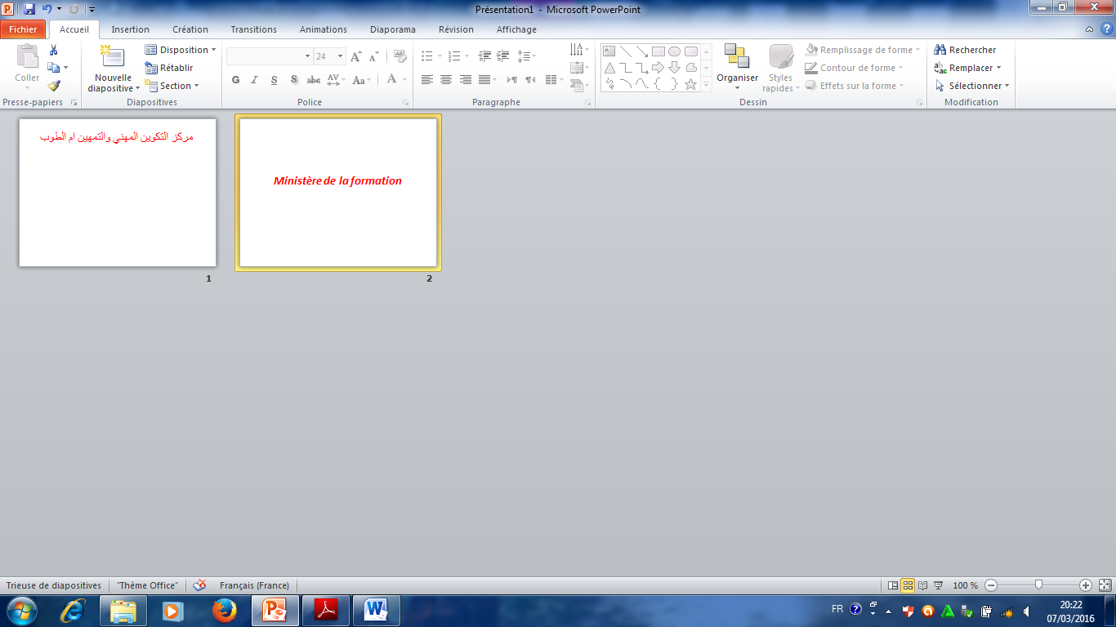
C’est le mode actif par défaut, principalement utilisé pour la conception d’une diapositive. Son bouton d’activation représente les 3 volets constitutifs de sa fenêtre.
✓ Le volet Diapositive : C’est le volet central. On y modifie la diapositive en cours.
✓ Le volet Commentaires : C’est le volet du bas. Il sert à ajouter des commentaires sur la diapositive active.
✓ Le volet Diapositives et Plan : C’est le volet de gauche. Il comporte deux onglets :
- L’onglet Diapositives :Onglet actif par défaut, il permet en cours de conception d’une diapositive :
- De visualiser en images miniatures les diapositives de la présentation.
- De se déplacer dans la présentation : en cliquant sur une miniature, celle-ci s’affiche dans le volet central (le volet Diapositive).
- De sélectionner, de copier, de déplacer et de supprimer des diapositives dans la présentation.
- L’onglet Plan : Il permet de visualiser les textes des diapositives de la présentation.
- Le Mode Trieuse de diapositives :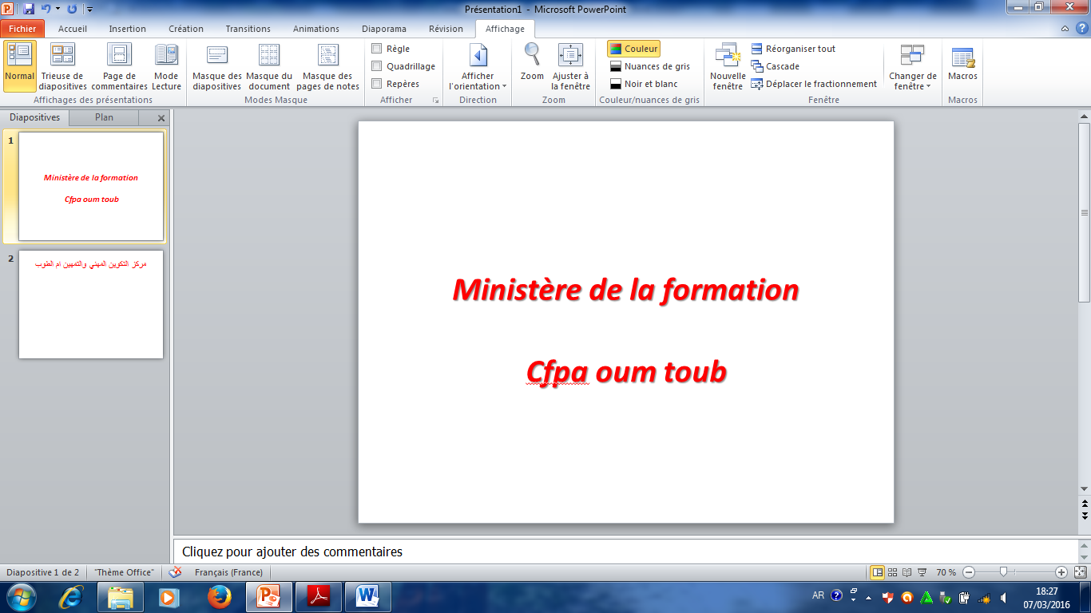
Le mode trieuse de diapositives affiche exclusivement vos diapositives sous forme de miniatures..
- Les diapositives peuvent être sélectionnées, copiées, déplacées, supprimées.
- Mode Page de commentaires :
Affiche la page de commentaires qui vous permet de modifier les commentaires du présentateur tels qu’ils apparaîtront à l’impression.
- Le Mode Diaporama :
Mode d’affichage qui montre une présentation sous la forme d’une visionneuse de diapositives électronique.
- Le Mode Lecture :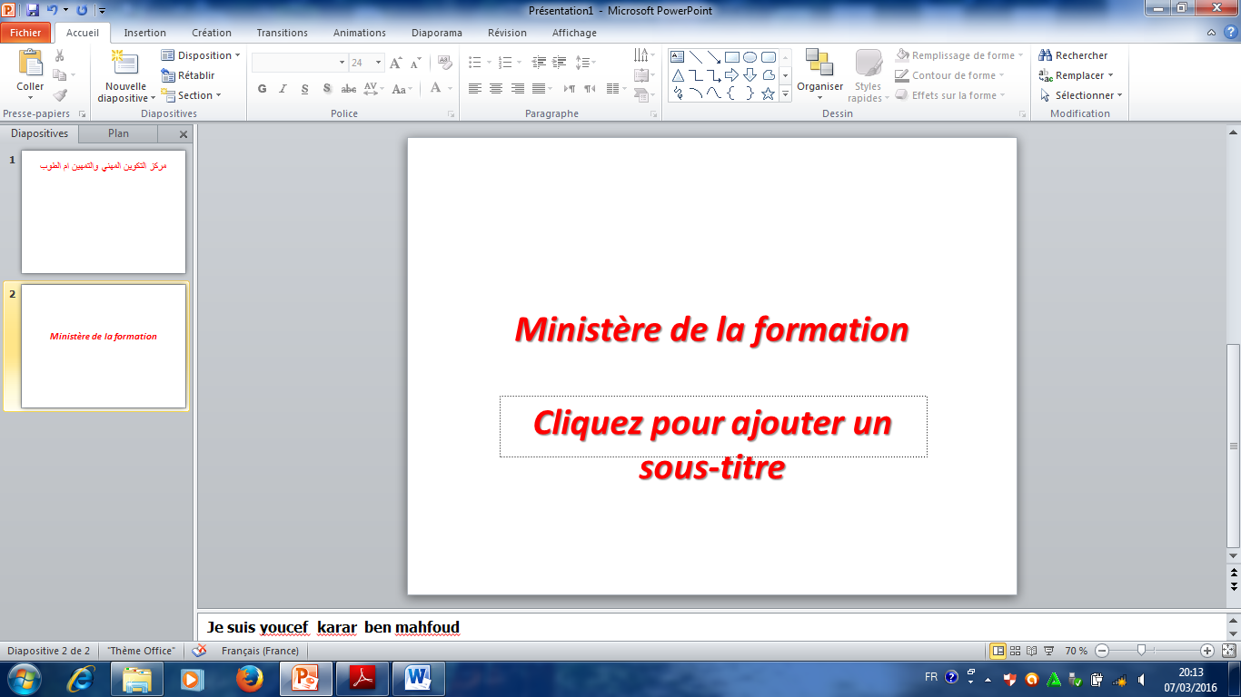
Ce mode est utilisé pour montrer votre présentation à une personne directement sur ordinateur.

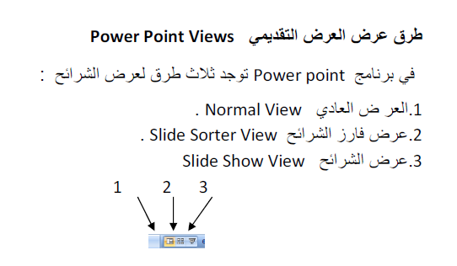

Création d’une Présentation à l’aide d’unModèle

- Créer une Présentation à l’aide d’un Modèle :
Pour réaliser rapidement une présentation, power point vous propose d’utiliser des modèles intégrés, qui vous guident tout au long dans la conception de la présentation.
- Cliquez sur le menu fichier
- Cliquer ensuite sur Nouveau

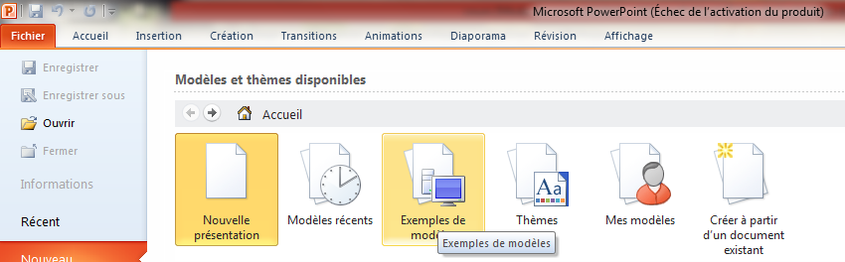
Cliquer sur exemples de modèles
- Une boite de dialogue Microsoft power point apparaît :
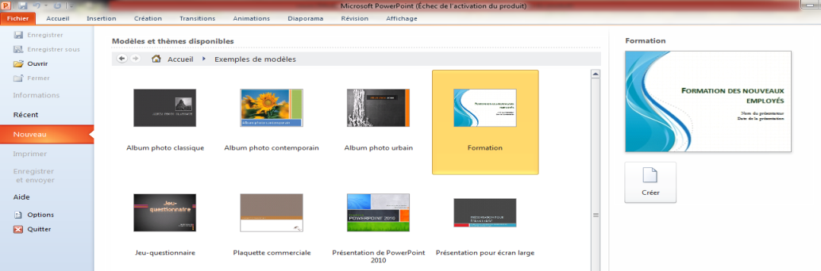
- Dans le volet centre, dans la partie modèles et thèmes disponibles, choisir un modèle
(double clic).
- Le modèle choisi apparait dans le volet droit.
- Cliquer sur créer.
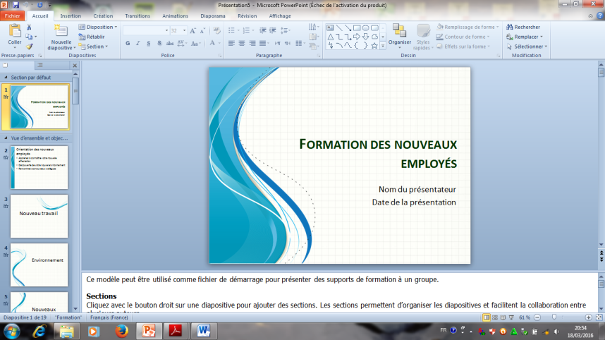
- Cliquez sur la barre de défilement, vous voyez que :
Power point a ajouté 19 diapositives à la fois (modèle formation).
- Chaque diapo contient une partie du plan de travail et une explication sur le sujet de la présentation.
- Dans la présentation remplacez les propositions de textes par votre propre texte.
- Apportez les modifications requises : ajout ou suppression de diapositives, ajout d’éléments graphiques ou d’effets d’animation et insertion d’en-têtes et de bas de page.
- Une fois les diapositives sont créés, cliquer sur enregistrer dans le menu fichier.
- Une boite de dialogue s’affiche : taper un nom pour votre présentation et cliquer sur enregistrer.
- Les modèles disponibles : en power point 2010 il existe les modèles suivants :
- Album photo classique
- Album photo contemporain
- Album photo urbain
- Formation
- Jeu-questionnaire
- Plaquette commerciale
- Présentation power point 2010
- Présentation pour écran large
- Rapport d’état du projet.
- Exercice :
Lancez power point, et créer une présentation à partir d’un modèle enregistré à votre choix, n’oubliez pas de faire les changements requises sur votre présentation.
Enregistrez la présentation sous le nom modèle suivi de votre nom dans votre répertoire de travail
Quitter power point.

La Mise en Forme d’une Diapositive

- Ecrire et Mettre en forme des textes dans une diapositive :
Mettre en forme des caractères :
- Sélectionnez les caractères à mettre en forme.
- Utilisez un ou plusieurs éléments de la barre d’outils mise en forme.
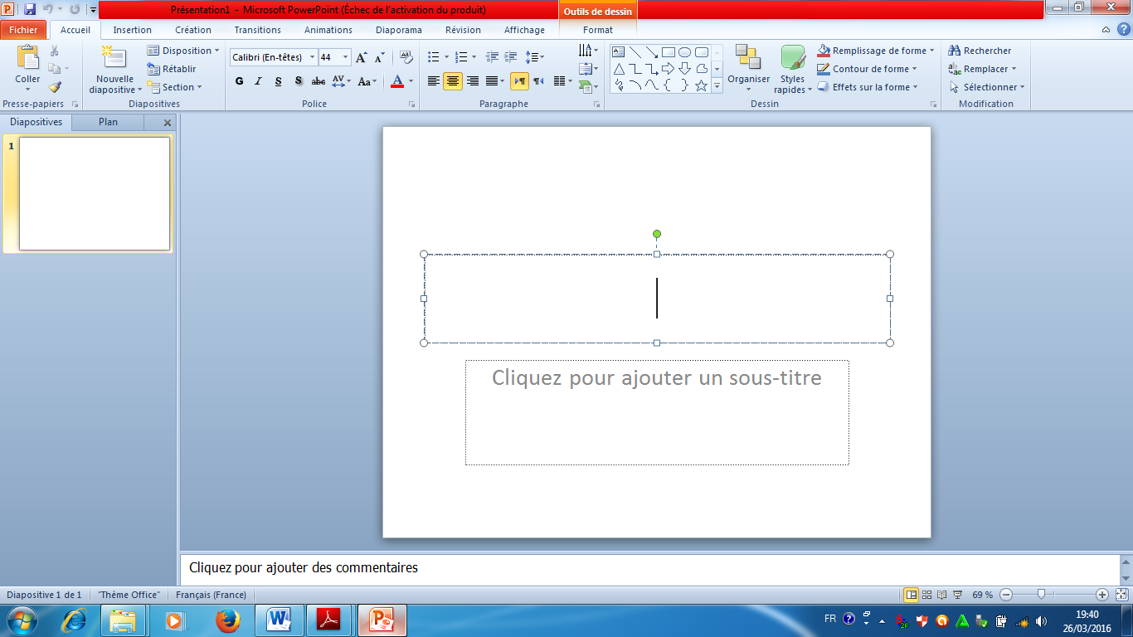

: Cliquez respectivement sur ces boutons pour mettre les caractèresen gras, en italique ou en souligné.
:Cliquez respectivement sur ce bouton pour ombrer les caractères
:Pour modifier la taille des caractères, utilisez la liste déroulante oucliquez sur ces boutons.
: Pour modifier la forme des caractères, utilisez la liste déroulanteou commande
« FORMAT POLICE »
: La liste déroulante « COULEUR » permet de modifier la couleur du texte.
: InterligneCliquez sur le bouton Interligne du groupe Paragraphe, puis effectuez un choix.
: CasseChangez la casse des mots (par exemple, vous pouvez remplacer desminuscules par des majuscules) en cliquant sur le bouton Modifier la casse,puis en cliquant sur la casse désirée.
Mettre en forme des paragraphes :
- Sélectionnez les paragraphes avant de leur appliquer la mise en forme, Aligner à gauche, centrer, aligner à droite, et justifier un paragraphe.
- Placez respectivement le curseur dans le paragraphe à aligner à gauche,à centrer ou à aligner à droite ou justifier et cliquez sur les boutons :

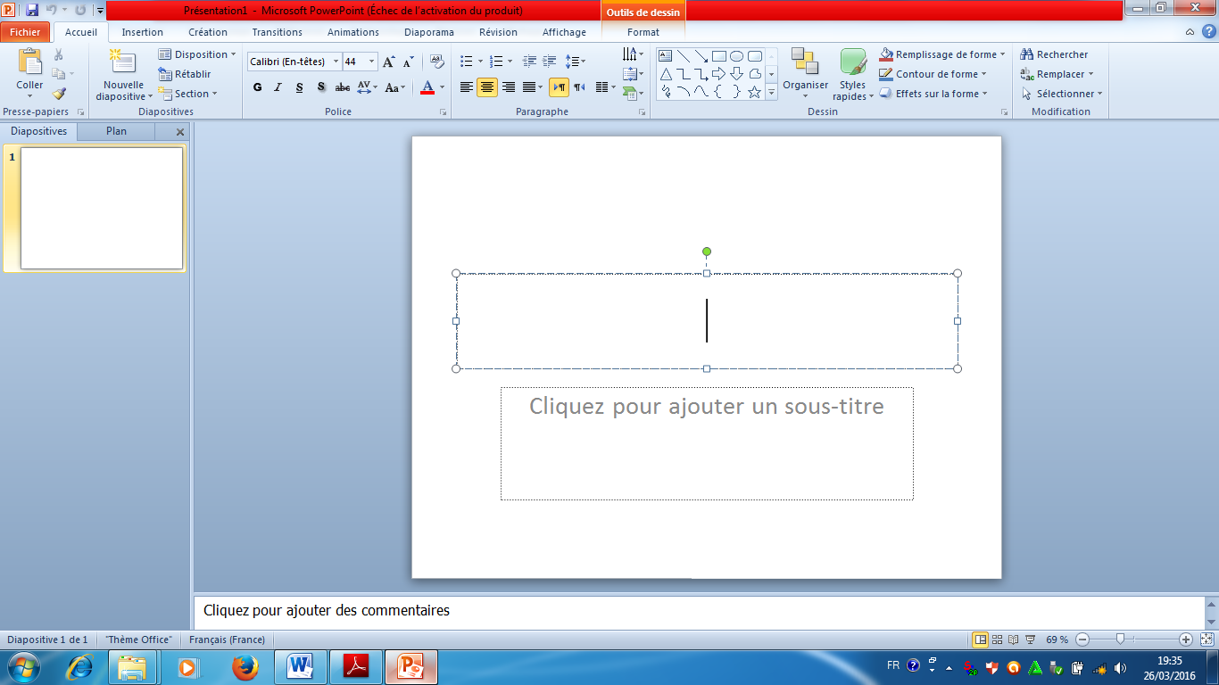
Alignement
A gauche
Justifier le paragraphe
Centrer le paragraphe
Alignement à droite

: orientation du texte de gauche à droite
:orientation du texte de droite à gauche
: diminuer ou augmenterle retrait du paragraphe.

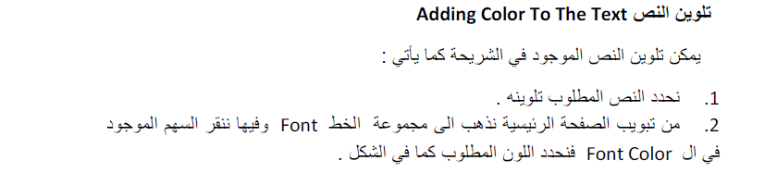
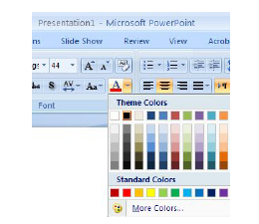
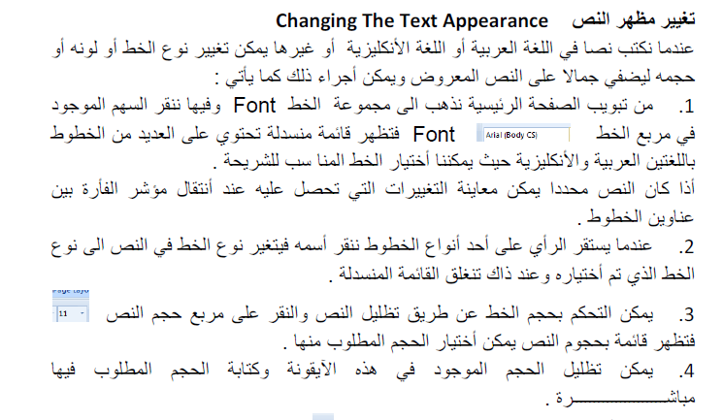
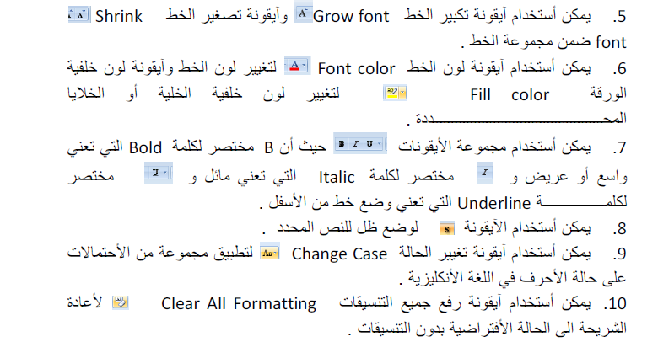
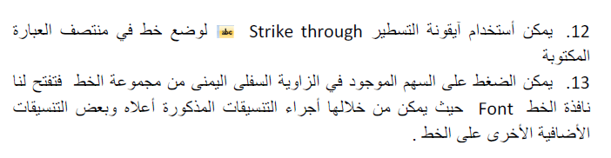
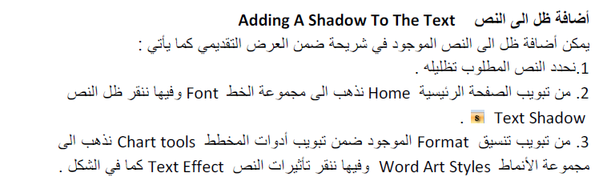
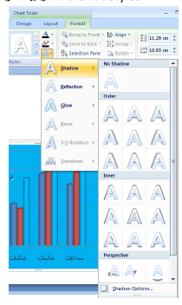
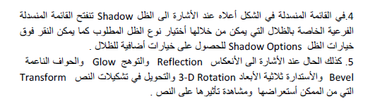
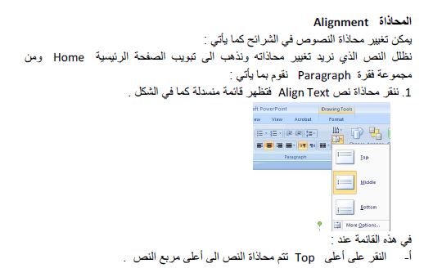
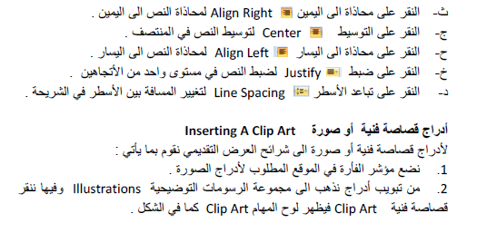

- Mise en Forme Automatique des diapositives :
Le choix d’un Thème :
Vous pouvez mettre en forme rapidement et facilement tout un document pour le rendre plus professionnel et moderne en appliquant un thème de document.
- Aller à l’onglet Accueil/ thèmes/ cliquer sur le thème de document existants.
- Cliquer sur autres pour accéder à tous les thèmes :
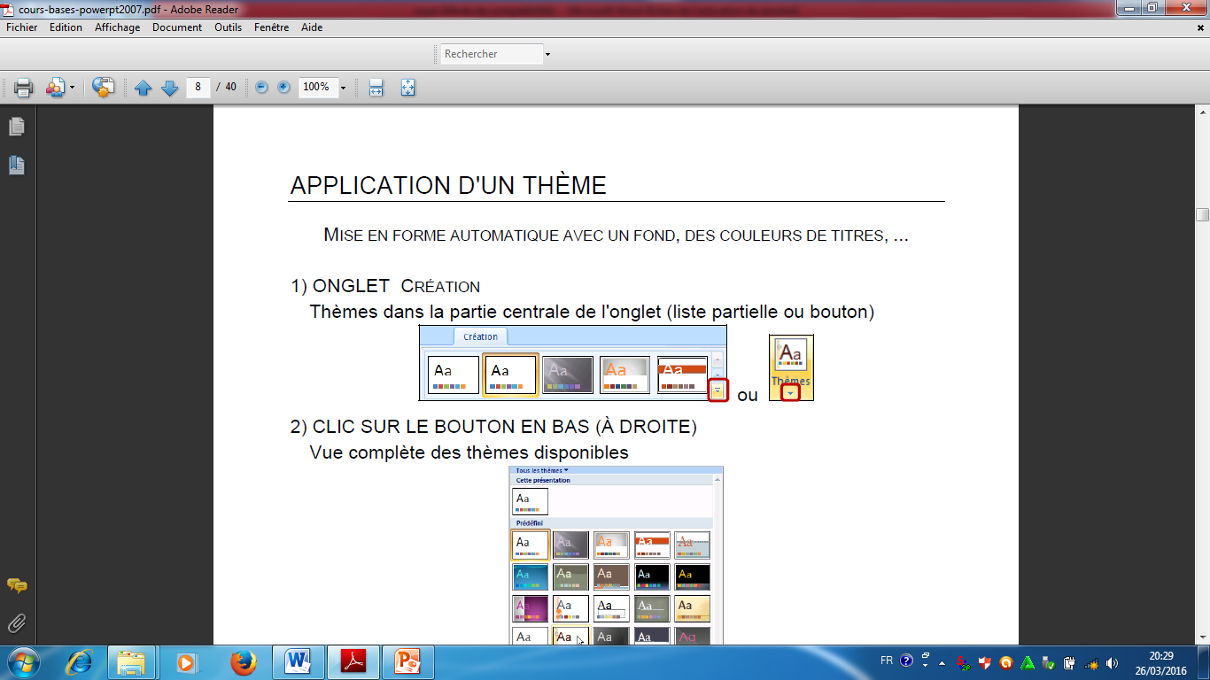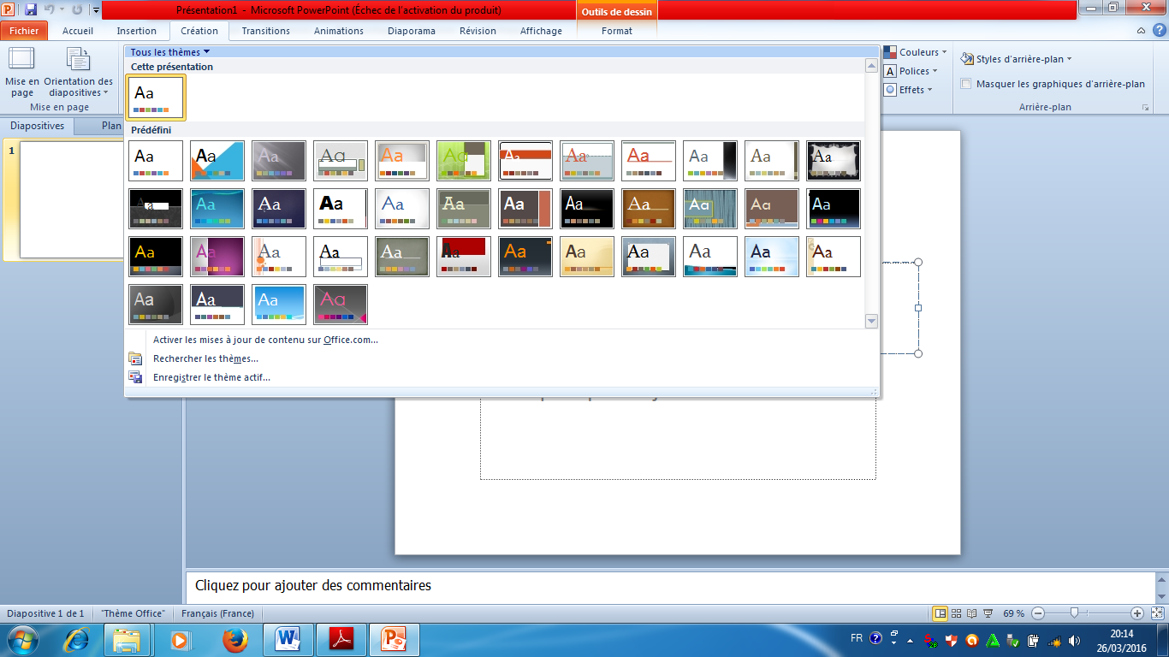
- Cliquer sur le thème voulu.
Styles d’Arrière-plan :
- Pour ajouter un arrière-plan en power point 2010, vous ajoutez un style d’arrière-plan.
- Cliquez sur la ou les diapos auxquelles vous souhaitez ajouter un style d’arrière-plan
- Onglet Accueil /groupe arrière-plan/ cliquer sur
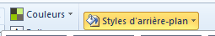
- Les styles sont affichés sous forme de miniature dans la galerie, pointez sur un style pour l’appliquer
- pour personnaliser un style d’arrière-plan pour votre présentation il suffit de cliquer sur mise en forme de l’arrière-plan.
- Une boite de dialogue apparait, alors vous choisissez les options voulus et valider.
Exercice :
lancez power point et créer une présentation à votre choix, en utilisant des textes et paragraphes dans votre présentation, et essayer d’appliquer les différentes mises en forme sur les textes et paragraphes (alignement 1.5, taille du police 14 couleur bleu, les titres en gras taille 20 couleur rouge, paragraphe centré…..)

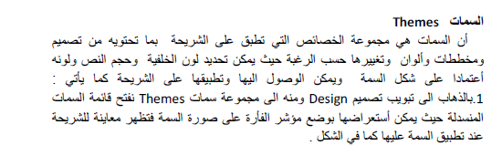

Insertion En-tête et pied de page & Insertion des caractères et objets

- Insertion En-tête et pied de page

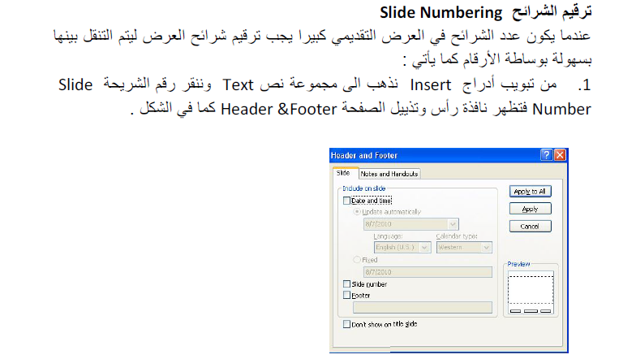
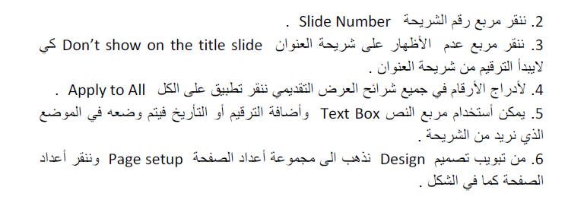
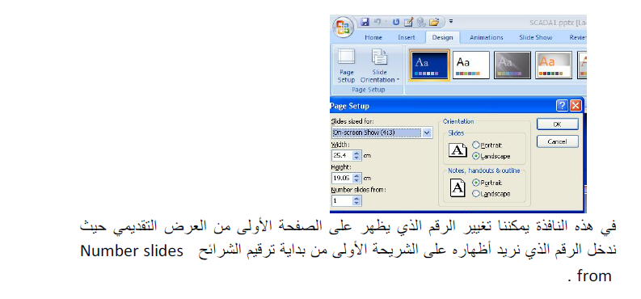
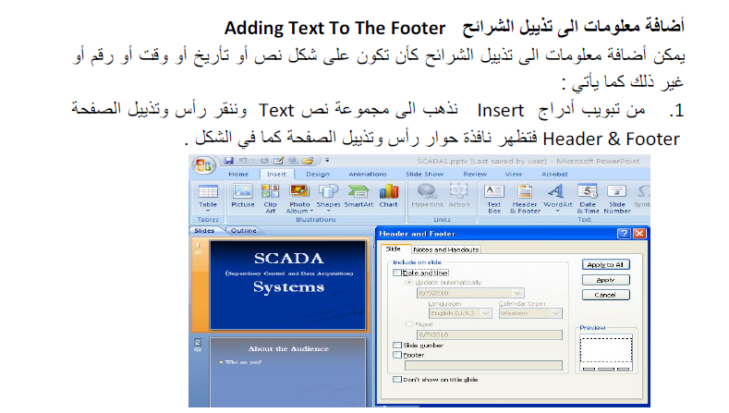
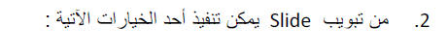
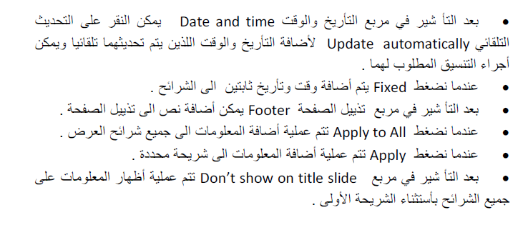
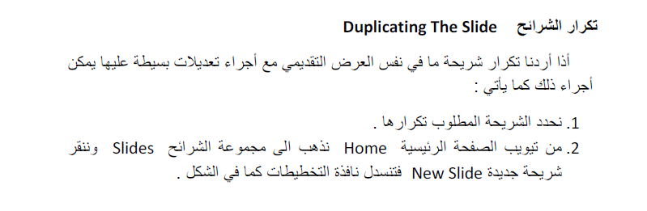
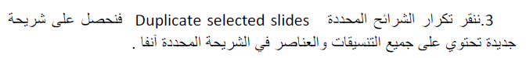

- Insertion des caractères spéciaux :
- Pour insérer un caractère dans une diapositive, positionnez le curseur à l’endroit où vous voulez le insérer puis cliquer sur :
- Onglet Insertion / groupe symboles / un clic sur symbole
- Une boite des symboles apparait, il suffit de choisir un symbole et cliquer sur insérer, on voit que le symbole est inséré correctement à l’endroit voulu.
- Insertion des puces et Numéros :
- Pour insérer une puce ou un numéro dans un paragraphe il suffit de positionner le curseur à l’endroit voulu à insérer et cliquer sur :
- Onglet Accueil / groupe paragraphe / l’onglet puces/un clic surla puce voulue
Pour les numéros aller à :
- Accueil / onglet Numérotation /un clic sur la numérotation voulue

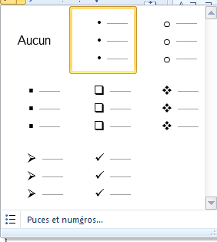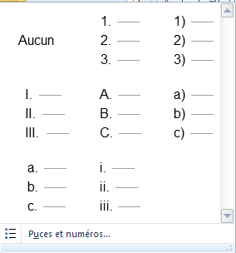
Format
puces
Format
Numérotation
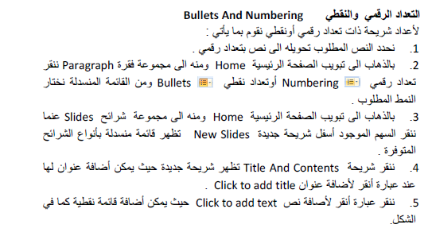
- Insertion d’objet :
Parmi les options offrant par power point est l’insertion des objets pour cela il suffit de cliquer sur :
- Onglet insertion / groupe texte / cliquer sur l’onglet objet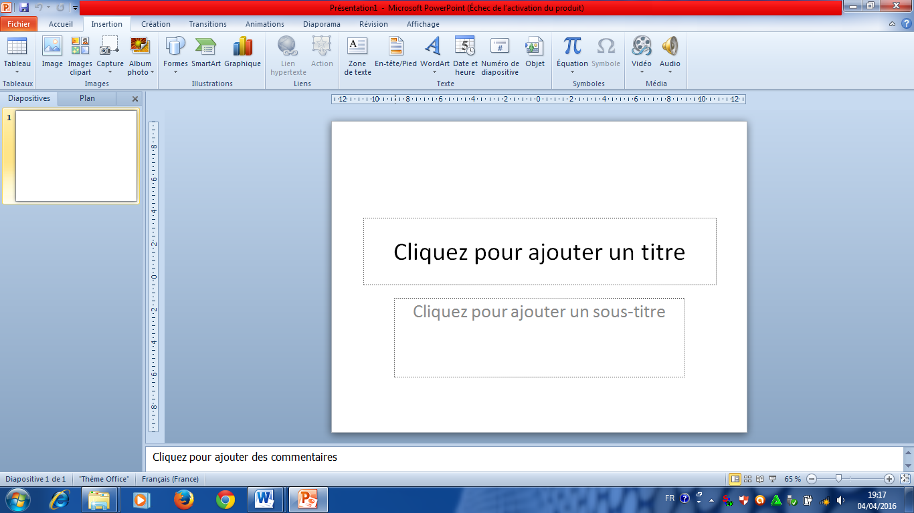
- La boite insertion apparait, choisissez le type d’objet ou bien le programme qui doit insérer sur la diapositive, puis cliquer sur OK.
- L’objet sera inséré dans un cadre en mode édition (réel)
Remarque : parmi les objets existent : Feuille de calcul Excel, Microsoft Word, bitmap image….
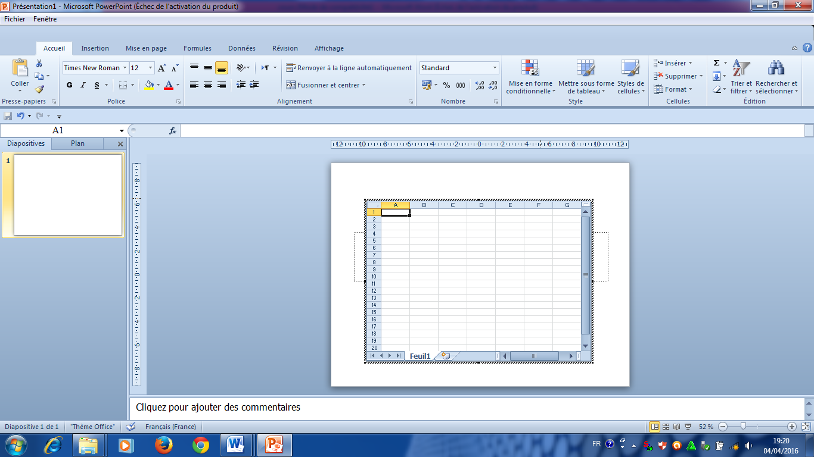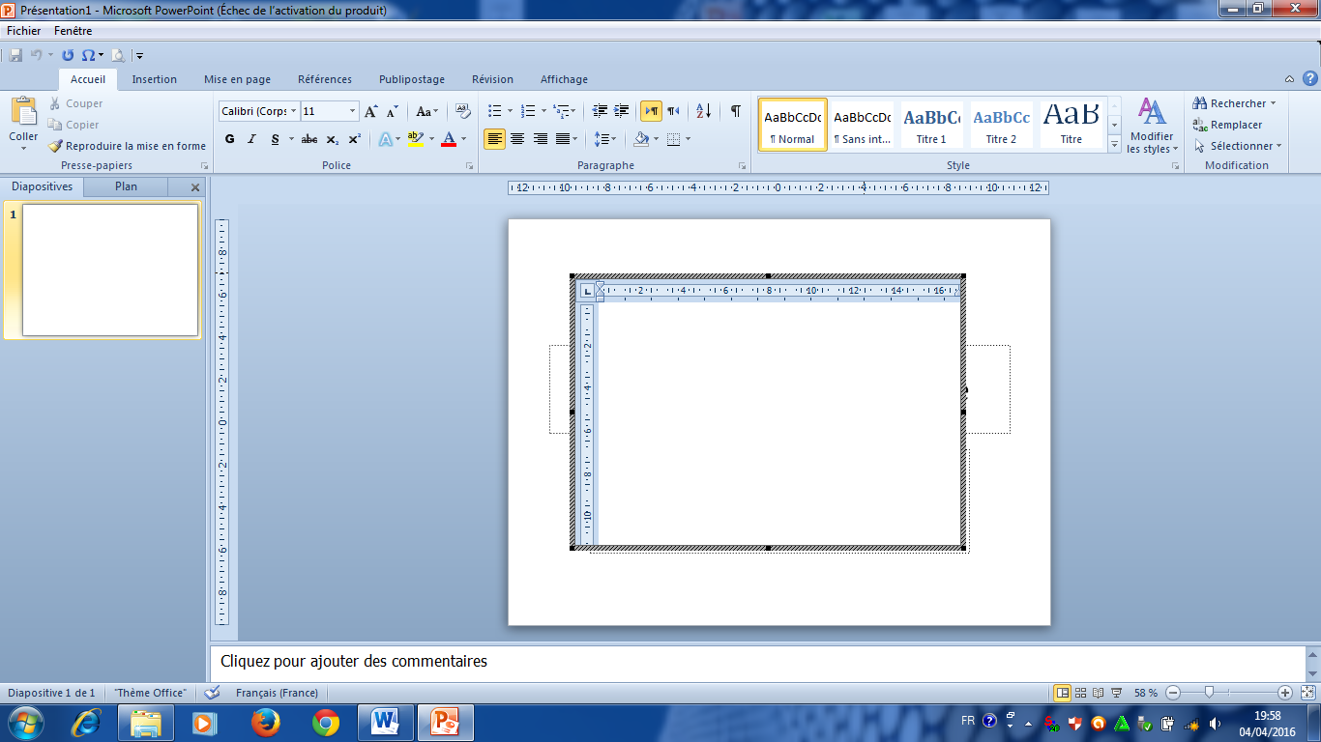

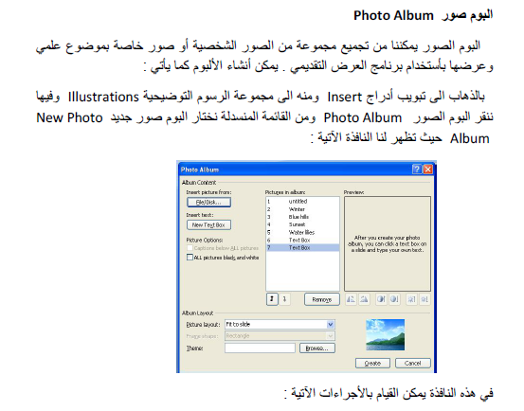

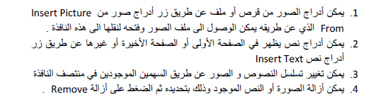

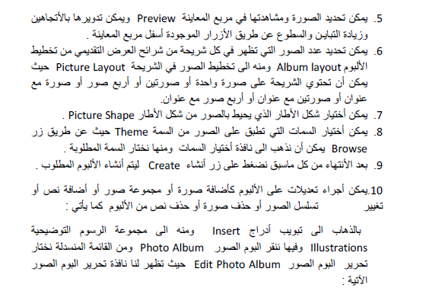

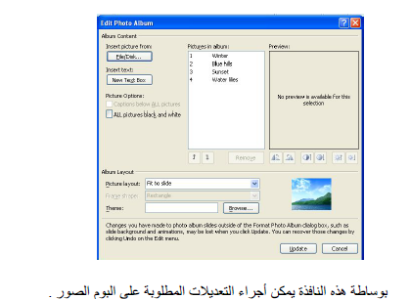
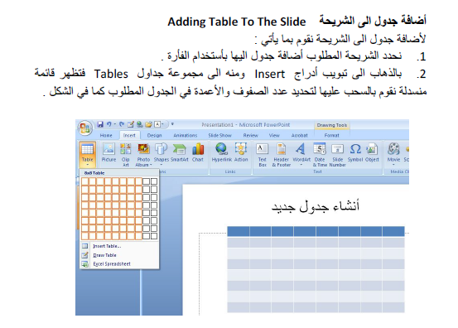

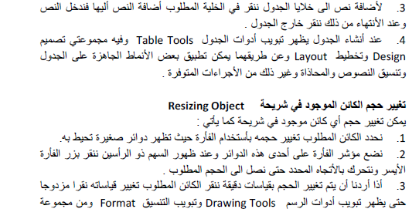

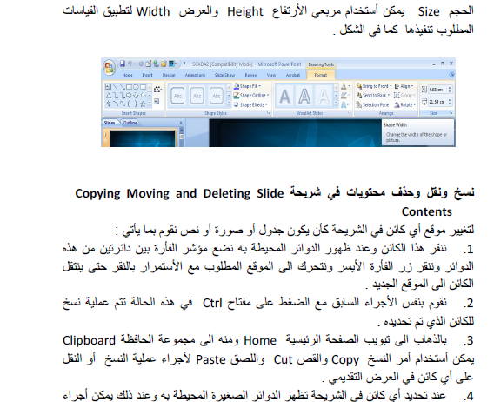

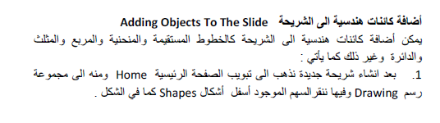

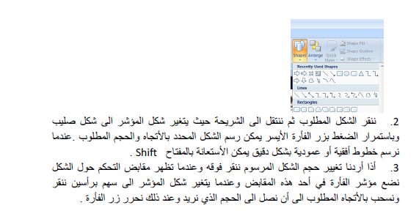

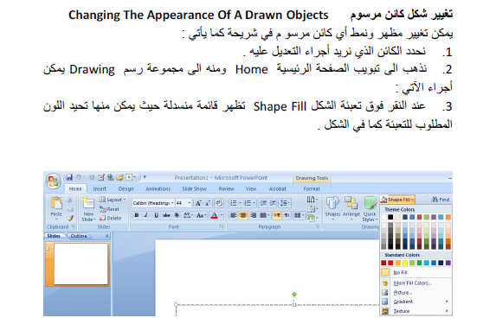

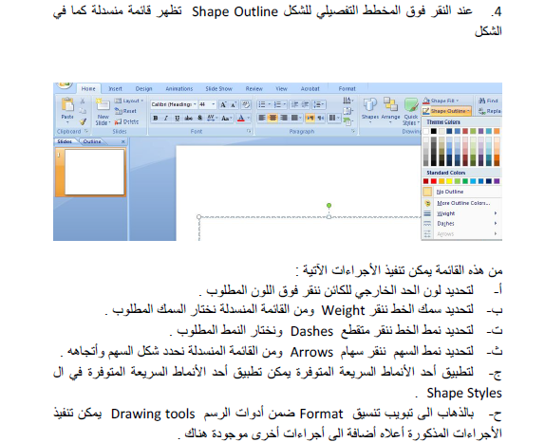

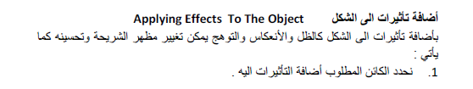
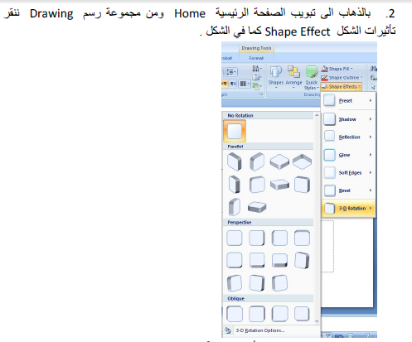

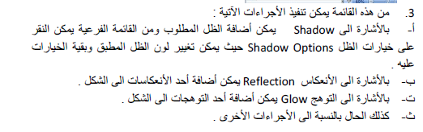

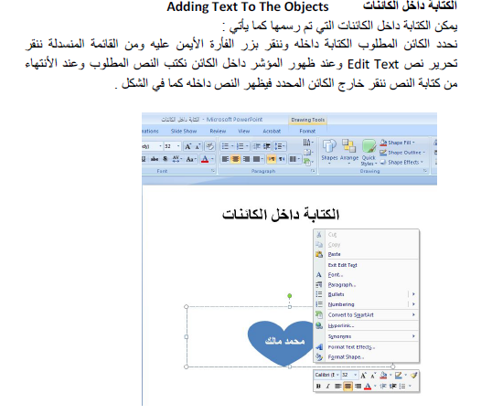

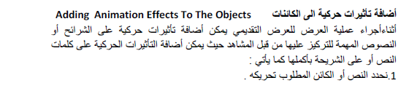

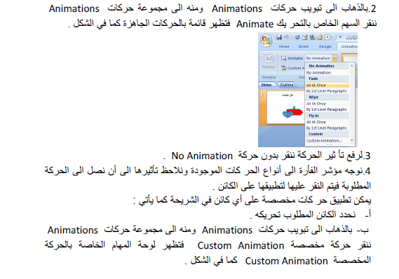

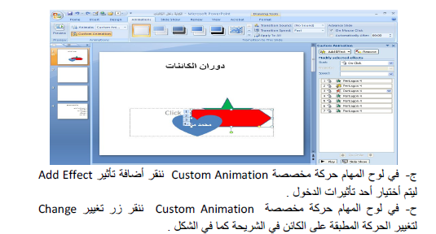

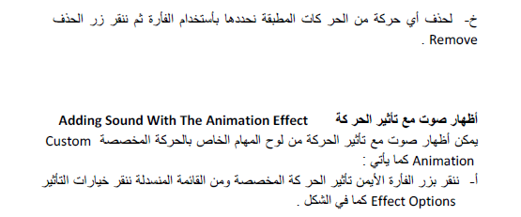

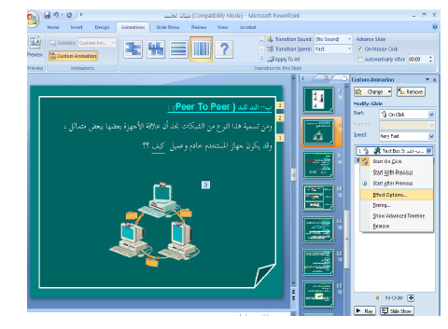

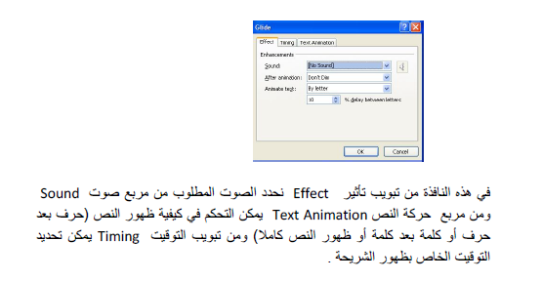

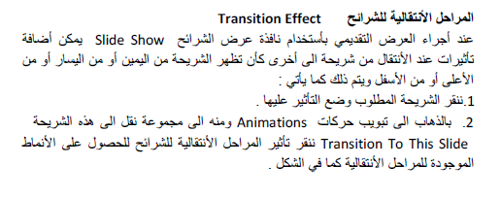

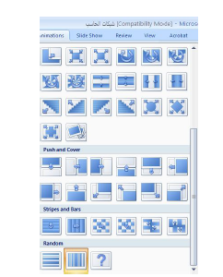
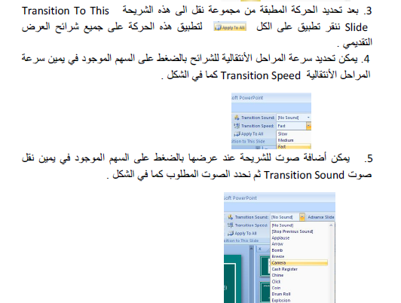

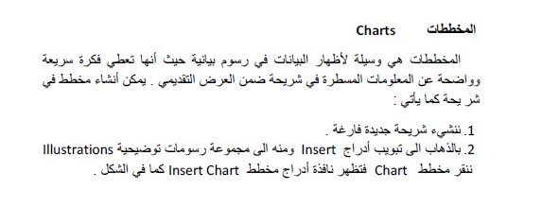

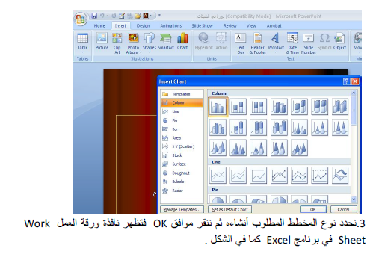
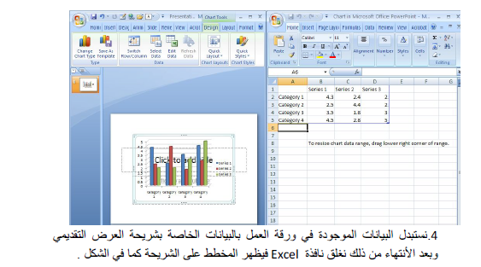

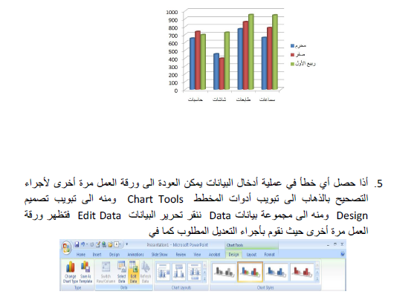

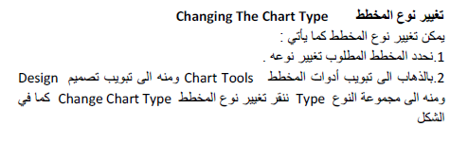
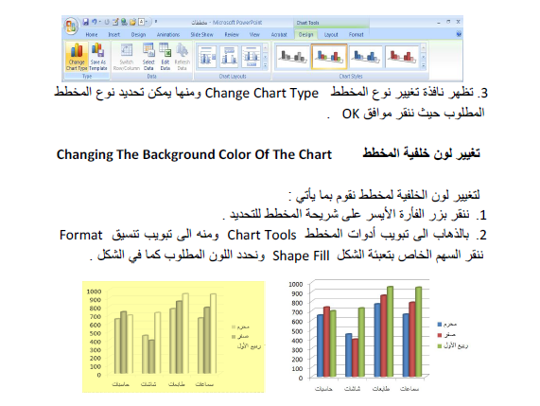

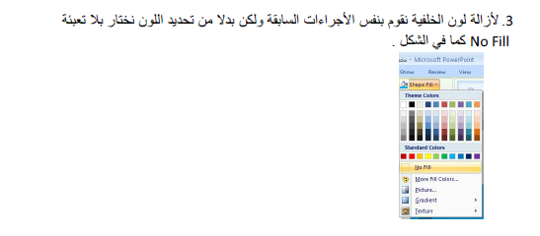

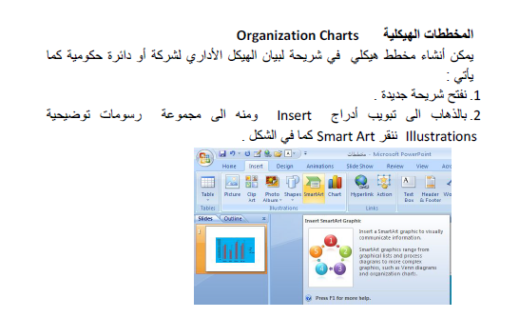

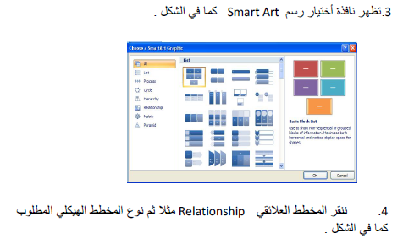

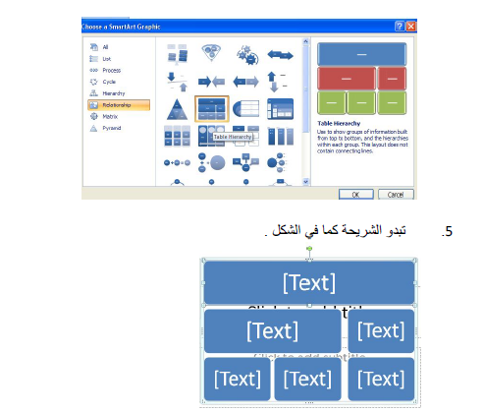
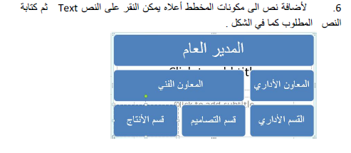

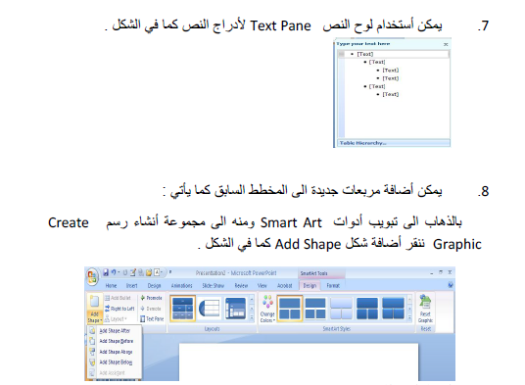

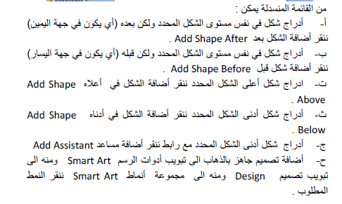

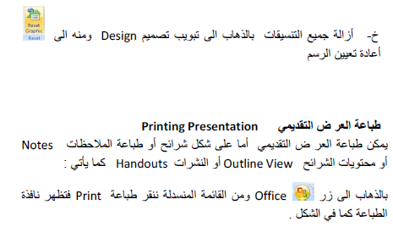

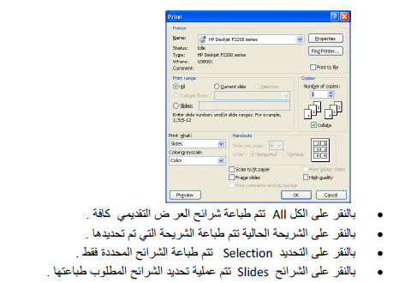

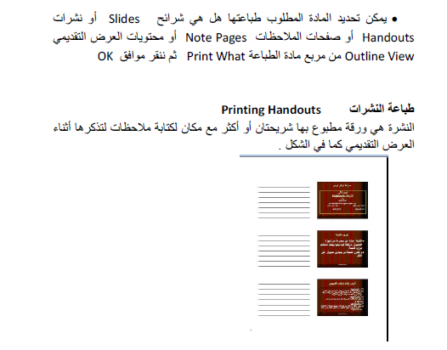
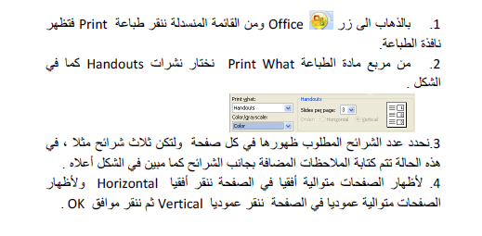

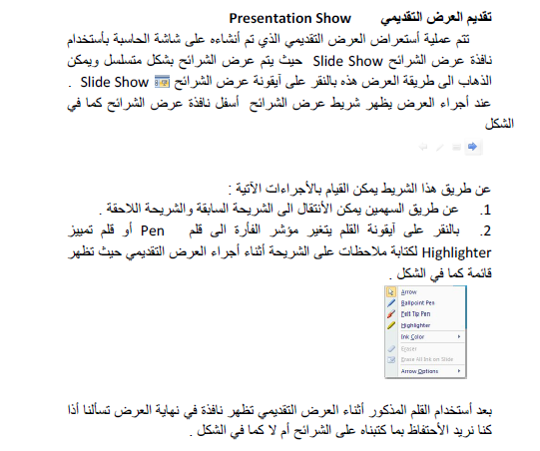

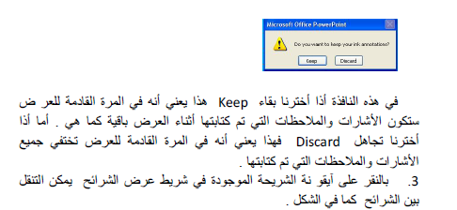

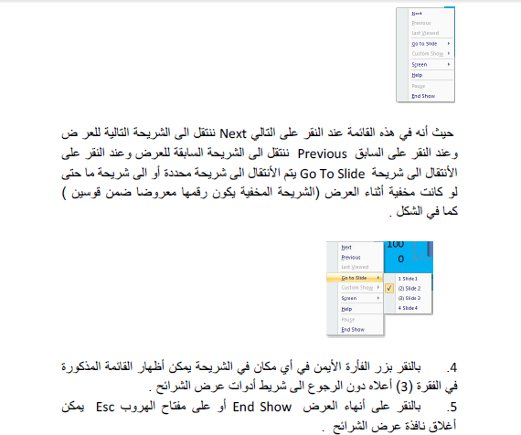

المصادر :
- : MICROSOFT POWER POINT 2007: الأستاذ محمد مالك محمد
- : Guide de formation avec exercices et cas pratiques powerpoint 2007 ,Catherine Monjauze , 2009.
- بوربونت ’ ثامر مالو يحي ’ 2009
- Initiation à powerpoint 2007, 2009/2010

